ANALISI MATEMATICA
ESERCIZIO SVOLTO
Determinare il dominio della funzione $f\left(x\right)=\sqrt{-x^{2}+8x}$
La funzione data è algebrica irrazionale intera di secondo grado (semicirconferenza), scritta in forma esplicita, per determinare il campo di esistenza si pone il radicando maggiore o uguale a zero (si osserva che la radice è di indice pari), cioè
$${-x}^{2}+8x≥0→x^{2}-8x≤0→\begin{matrix}x^{2}-8x<0 disequazione propria \\ \\ x^{2}-8x=0 equazione associata\end{matrix}$$
Per risolvere la disequazione suddetta si passa inizialmente alla risoluzione della sua equazione “interna” associata, ossia
$$x^{2}-8x=0$$
Ricordando che $∆=b^{2}-4ac$ e $x=\frac{-b±\sqrt{∆}}{2a}$ si ha
$$∆=64>0$$
$$x=\frac{8±\sqrt{64}}{2}=\frac{8±8}{2}→\begin{matrix}x_{1}=0 \\ x_{2}=8\end{matrix}$$
Per calcolare le soluzioni della disequazione $x^{2}-8x<0$ si può applicare il metodo della risoluzione grafica, pertanto, ponendo ${y=x}^{2}-8x$ si ha un’equazione bidimensionale, che nel piano cartesiano è rappresentata da una parabola. La curva interseca l’asse delle ascisse nei punti $O\left(0;0\right) e A(8;0)$, e ha il vertice nel punto $V\left(4;-16\right)$. La disequazione $x^{2}-8x<0$ è verificata per tutti i punti del grafico della parabola situati al di sotto dell’asse delle ascisse (per tutti i valori delle ascisse che hanno immagini negative), cioè$1<x<8$, ossia per tutti i valori interni all’intervallo delle soluzioni dell’equazione associata.
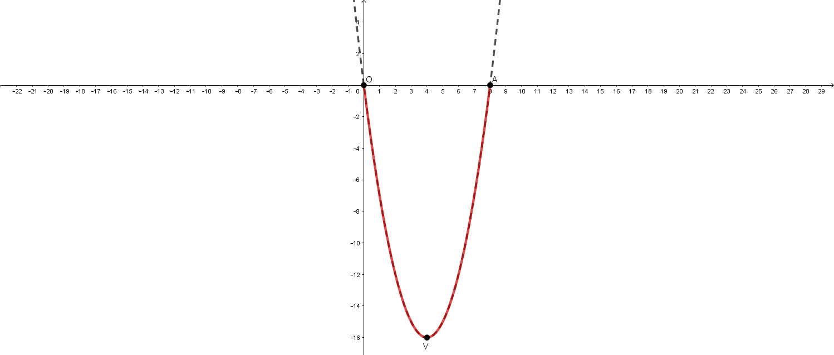Pertanto, la disequazione $x^{2}-8x≤0$ è verificata per $\begin{matrix}x_{1}=0 , x_{2}=8 \\ e \\ 1<x<8\end{matrix}$ cioè per $1<x≤8$ .
Quindi, il dominio della funzione data è $C.E. : ∀x∈R∕1≤x≤8$ .
Infatti costruendo il grafico della funzione $f\left(x\right)=\sqrt{-x^{2}+8x}$ si osserva che il disegno si estende per
$$∀x∈R∕1≤x≤8$$
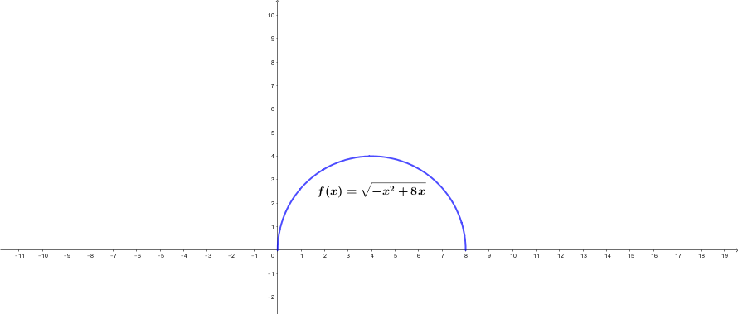Metodo algebrico
$${-x}^{2}+8x≥0$$
Il binomio che si trova al primo membro della disequazione si può scomporre nel seguente modo
$$x(-x+8)≥0$$
Il prodotto $x(-x+8)$ è positivo quando i due fattori hanno lo stesso segno (concordi), pertanto, ponendo che entrambi siano positivi, si ha
$$I fattore: x≥0$$
$$II fattore: -x+8≥0→x-8≤0→x≤8$$
Schematizzando sull’asse delle ascisse si ottiene
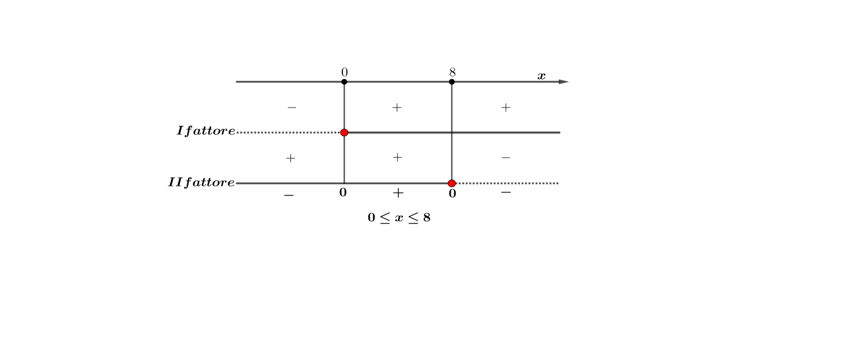Regola algebrica
$$a$$ | $$∆$$ | $${ax}^{2}+bx+c$$ | $$x_{1}≤x≤x_{2}$$
< | > | $$≥$$
> | > | $$≤$$

